**“AÑO DE LA UNIVERSALIZACIÓN DE LA SALUD”**



**UNIVERSIDAD NACIONAL MAYOR DE SAN MARCOS**

**Facultad de Ingeniería de Sistemas e Informática**

**Escuela Profesional de Ingeniería de Sistemas**

**DISEÑO DE SISTEMAS DE INFORMACIÓN**

**Semestre 2020-1**

**PROYECTO DE ANALISIS DE SISTEMAS**

**SISTEMA DE VENTAS DE CALZADO PARA LA EMPRESA   
“EL BANANITO S.A.”**

|  |
| --- |
|  |
|  |
|  |
|  |
|  |

TABLA DE CONTENIDO

1. Introducción 2

1.1. Propósito 2

1.2. Alcance 2

1.3. Definiciones Acrónimos y Abreviaturas 2

1.4. Referencias 3

1.5. Resumen 3

2. Descripción General 3

2.1. Perspectiva del Producto 3

2.2. Funcionalidad del Producto 3

2.3. Características de los Usuarios 4

2.4. Restricciones 4

2.5. Suposiciones y Dependencias 5

Suposiciones: 5

Dependencias: 5

3. Requisitos Funcionales 5

3.1. Proceso de Negocio: Proceso de Atención al cliente 5

Matriz Requisitos Funcionales/CUS 6

Modelo Refinado de Caso de Uso del Sistema 7

Modelo de Dominio 9

Diagrama de Subpaquete Servicio al Cliente 10

Diagrama de Subpaquete Servicio al Cliente 10

Diagrama de Clases Paquete Seguridad de Información 11

3.2. Requisitos No Funcionales 11

3.2.1. Requisitos de Rendimiento 11

3.2.2. Seguridad 11

3.2.3. Fiabilidad 11

3.2.4. Mantenibilidad 11

# Introducción

# Propósito

La Especificación de Requisitos de Software (ERS) establece los requerimientos funcionales y no funcionales establecidos en la elaboración del diseño y desarrollo del “Sistema de Ventas de Calzados para la empresa EL BANANITO S.A.C” y para las futuras consultas de nuevos personales encargados del mantenimiento del sistema.

# Alcance

Esta Especificación de Requisitos de Software especifica todas las características operacionales y físicas del “Sistema de Ventas de Calzado”, así como la descripción general y requisitos específicos.

Algunas definiciones se pueden consultar en los documentos:

• “Perfil del Proyecto”.

• “Modelo de Caso de Uso de Negocio”.

• “Visión”.

# Definiciones Acrónimos y Abreviaturas

• ERS: Especificación de Requisitos del Software.

• SVC: Sistema de Ventas de Calzado.

• CUS: Caso de Uso del Sistema.

• SGBD: Sistema de Gestión de Base de Datos.

# Referencias

|  |  |  |  |  |
| --- | --- | --- | --- | --- |
| **Referencia** | **Titulo** | **Ruta** | **Fecha** | **Autor** |
| Modelo del Negocio. | Perfil del Proyecto. | Se encuentran descritas en este documento, en la pagina | 15/08/2019 | El equipo de trabajo. |
| Modelo del Negocio. | Visión. | Se encuentran descritas en este documento, en la pagina | 15/08/2019 | El equipo de trabajo. |
| Modelo del Negocio. | Modelo de Casos de Uso del Negocio. | Se encuentran descritas en este documento, en la pagina | 15/08/2019 | El equipo de trabajo. |

# Resumen

El presente documento tiene por finalidad, presentar de manera general los puntos principales del proyecto “Sistema de Ventas de Calzados para la empresa EL BANANITO S.A.C”.

Los puntos que se tocan son: propósito y alcance del proyecto, así como el personal involucrada con el manejo del sistema, también las respectivas definiciones y abreviaturas que serán útiles para el adecuado entendimiento del documento, por ultimo las referencias que se hacen uso para el desarrollo del trabajo.

Luego se presenta la descripción general del producto (perspectiva, funcionalidad, características de los usuarios, restricciones, suposiciones y dependencias, y evolución previsible del sistema), los requisitos específicos (comunes de las interfaces, funcionales y no funcionales) y el Diagrama de Dominio Respectivo.

# Descripción General

# Perspectiva del Producto

El producto final será la elaboración del Sistema de Ventas de Calzados para la empresa EL BANANITO S.A.C con el fin de automatizar las ventas actualmente realizadas mediante registros de manera física.

# Funcionalidad del Producto

El sistema tendrá como finalidad agilizar procesos de negocio en este caso la Venta de Calzado.

# Características de los Usuarios

El sistema de información deberá ofrecer una interfaz intuitiva y sencilla de manejar para que facilite el uso a los usuarios. Se asume que los usuarios del sistema serán personas con experiencia en los procesos que se desarrollan en la empresa lo que les ayudará a que la utilización de este sistema les sea más fácil.

|  |  |
| --- | --- |
| **Tipo de usuario** | Técnico Servicio Administrativo |
| **Área** | Área de Ventas, Abastecimiento y Logística |
| **Formación** | <Desconocida> |
| **Actividades** | Todo lo relacionado con el manejo de pedidos de calzado sea compra o venta de los mismos, visualización de los datos, etc. |

|  |  |
| --- | --- |
| **Tipo de usuario** | Usuario |
| **Formación** | <Desconocida> |
| **Actividades** | Brindar Información |

# Restricciones

Describiremos algunas limitaciones a tener en cuenta a la hora de diseñar y desarrollar el sistema:

* La metodología de desarrollo será Proceso Unificado de Racional (RUP).
* Los lenguajes de programación será en entorno Web (HTML 5, CSS 3, Python)
* El SGBDR usado será MySQL, MongoDB u Oracle 11g.
* El Sistema operativo será Windows 7/Windows 8/Windows 8.1/Windows 10.
* Las normas o patrones a considerar obedecen a los estándares propuestos en el RUP.

# Suposiciones y Dependencias

# Suposiciones:

* Se asume que están definidos los roles de cada usuario.
* Se asume que los datos brindados son correctos y están bajo declaración jurada.
* Se asume que el sistema respaldara la información recabada.

# Dependencias:

* La interfaz de usuario del sistema debe ser desarrollado en idioma español.

# Requisitos Funcionales

# Proceso de Negocio: Proceso de Atención al cliente

|  |  |
| --- | --- |
| Requisito | Tipo |
| El sistema deberá mostrar una lista con los usuarios actuales | Funcional |
| El sistema deberá permitir el registro de usuarios | Funcional |
| El sistema deberá dar la opción de modificar datos de los usuarios | Funcional |
| El sistema deberá permitir seleccionar un producto de una lista | Funcional |
| El sistema deberá actualizarlos productos una vez realizada la compra | Funcional |
| El sistema deberá permitir descontar el saldo de los usuarios | Funcional |
| El sistema deberá permitir recargar el monto de los usuarios | Funcional |
| El sistema deberá mostrar la cantidad que recarga el usuario | Funcional |
| El sistema deberá mostrar el nombre de los productos comprados | Funcional |
| El sistema deberá permitir mostrar el nombre de los usuarios que compraron los productos | Funcional |
| El sistema deberá permitir consultar sobre las cantidades de productos comprados | Funcional |
| El sistema deberá permitir agregar productos con detalles. | Funcional |
| El sistema deberá permitir eliminar productos con detalles. | Funcional |
| El sistema deberá permitir modificar productos con detalles. | Funcional |
| El sistema deberá permitir agregar ejemplares de productos con detalles. | Funcional |
| El sistema deberá mostrar el tipo de pago, moneda mediante código. | Funcional |
| El sistema deberá generar un formato de la orden de compra. | Funcional |
| El sistema deberá permitir registrar la orden de compra. | Funcional |
| El sistema deberá mostrar la lista de las órdenes de compra. | Funcional |
| El sistema deberá mostrar el estado de las órdenes de compra. | Funcional |
| El sistema deberá permitir consultar las  órdenes de compra | Funcional |
| El sistema deberá generar un reporte general/detallado de orden de compra. | Funcional |
| El sistema deberá permitir al administrador registrar clientes | Funcional |
| El sistema deberá almacenar la información del cliente | Funcional |
| El sistema deberá permitir mantener actualizada la lista de productos a solicitar. | Funcional |
| El sistema deberá permitir agregar y eliminar de productos/servicio. | Funcional |
| El sistema deberá permitir buscar productos en una lista mediante código. | Funcional |
| El sistema deberá permitir buscar productos en una lista por su descripción. | Funcional |
| El sistema deberá permitir buscar productos en una lista ingresando el inicio de la palabra. | Funcional |
| El sistema deberá permitir registrar el producto/servicio. | Funcional |
| El sistema deberá permitir ingresar con un usuario y contraseña | Funcional |
| El sistema deberá permitir ingresar al sistema de forma segura con identificadores para cada usuario. | Funcional |
| El sistema deberá mostrar una lista con los usuarios actuales | Funcional |
| El sistema deberá permitir el registro de usuarios | Funcional |
| El sistema deberá dar la opción de modificar datos de los usuarios | Funcional |
| El sistema deberá permitir seleccionar un producto de una lista | Funcional |
| El sistema deberá actualizarlos productos una vez realizada la compra | Funcional |

# Matriz Requisitos Funcionales/CUS

|  |  |
| --- | --- |
| Requisito | CUS |
| El sistema deberá mostrar una lista con los usuarios actuales | Gestionar usuarios |
| El sistema deberá permitir el registro de usuarios |
| El sistema deberá dar la opción de modificar datos de los usuarios |
| El sistema deberá permitir seleccionar un producto de una lista | Comprar Productos |
| El sistema deberá actualizarlos productos una vez realizada la compra |
| El sistema deberá permitir descontar el saldo de los usuarios | Recargar saldo |
| El sistema deberá permitir recargar el monto de los usuarios |
| El sistema deberá mostrar la cantidad que recarga el usuario |
| El sistema deberá mostrar el nombre de los productos comprados | Consultar Compras |
| El sistema deberá permitir mostrar el nombre de los usuarios que compraron los productos |
| El sistema deberá permitir consultar sobre las cantidades de productos comprados |
| El sistema deberá permitir agregar productos con detalles. | Gestionar productos |
| El sistema deberá permitir eliminar productos con detalles. |
| El sistema deberá permitir modificar productos con detalles. |
| El sistema deberá permitir agregar ejemplares de productos con detalles. |
| El sistema deberá mostrar el tipo de pago, moneda mediante código. | Mostrar reportes |
| El sistema deberá generar un formato de la orden de compra. |
| El sistema deberá permitir registrar la orden de compra. |
| El sistema deberá mostrar la lista de las órdenes de compra. |
| El sistema deberá mostrar el estado de las órdenes de compra. |
| El sistema deberá permitir consultar las  órdenes de compra |
| El sistema deberá generar un reporte general/detallado de orden de compra. |
| El sistema deberá permitir al administrador registrar clientes | Registro cliente |
| El sistema deberá almacenar la información del cliente |
| El sistema deberá permitir mantener actualizada la lista de productos a solicitar. | Buscar producto |
| El sistema deberá permitir agregar y eliminar de productos/servicio. |
| El sistema deberá permitir buscar productos en una lista mediante código. |
| El sistema deberá permitir buscar productos en una lista por su descripción. |
| El sistema deberá permitir buscar productos en una lista ingresando el inicio de la palabra. |
| El sistema deberá permitir registrar el producto/servicio. |
| El sistema deberá permitir ingresar con un usuario y contraseña | Iniciar sesión |
| El sistema deberá permitir ingresar al sistema de forma segura con identificadores para cada usuario. |

# Modelo Refinado de Caso de Uso del Sistema

* Negocio Principal



* Paquete Atención al Cliente
* . Paquete Seguridad de Información

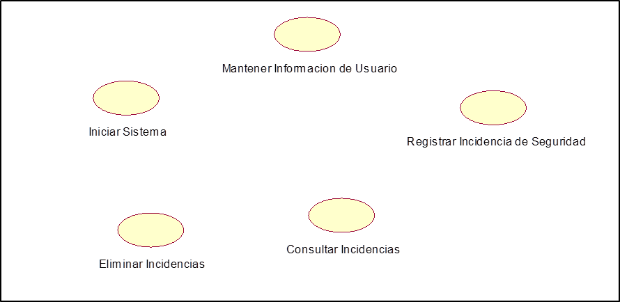

# Modelo de Dominio

* Objetos del Proceso Gestión de Prestaciones Económicas
  + Factura
  + Venta
  + Producto
  + Cliente
  + Administrador
* Asociaciones entre Objetos
  + Factura-Venta
  + Venta-Producto
  + Administrador-Cliente
  + Cliente-Administrador
  + Producto-Administrador
* Diagrama

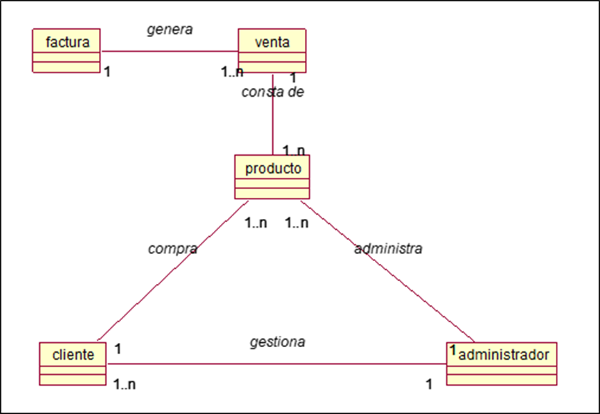

# Diagrama de Subpaquete Servicio al Cliente

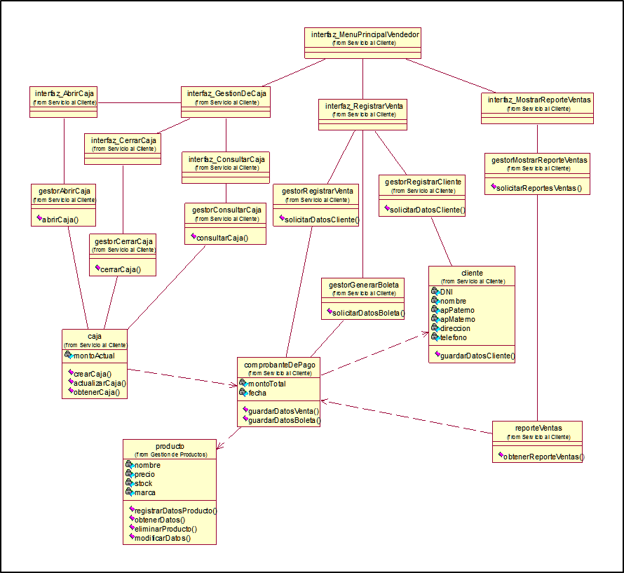

# Diagrama de Subpaquete Servicio al Cliente

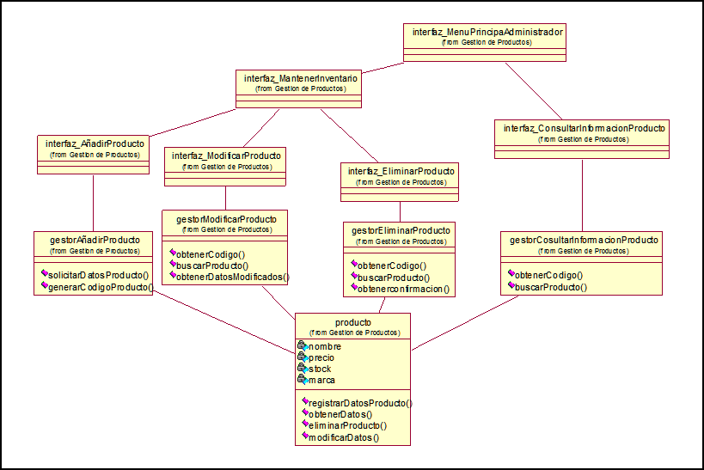

# Diagrama de Clases Paquete Seguridad de Información

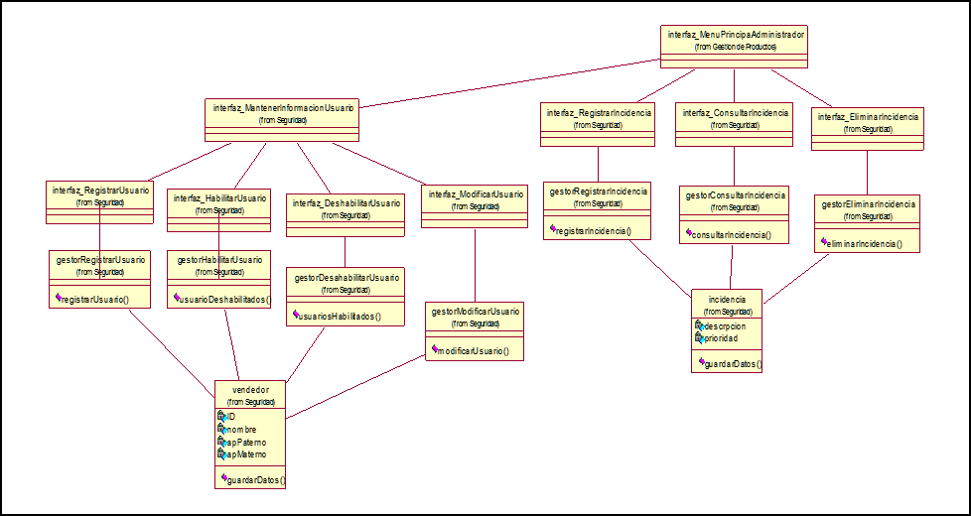

# Requisitos No Funcionales

# Requisitos de Rendimiento

* Alta tasa de respuesta.
* El Sistema deberá permitir almenos una máquina por usuario.

# Seguridad

* El sistema tendrá encriptado la información almacenada en la base de datos
* El sistema verificara la validez de los usuarios antes de ingresar.
* El sistema realizara una copia de seguridad (Backup) cada 15 solicitudes registradas.

# Fiabilidad

* El sistema estará en servicio 24/7.
* En caso de fallas provocadas o causadas por algún componente el sistema realizara un Backup y un shoutdown preventivo.

# Mantenibilidad

* Se debe estructurar el código de una manera consistente y predecible, para poder realizar ajustes al sistema en caso sea necesario.
* El sistema debe ser construido e implantado de tal manera que un cambio en el negocio no obligue a la generación de una nueva versión del módulo.